РАЗВИВАЮЩИЕ ИГРЫ ДЛЯ ДЕТЕЙ С СИНДРОМОМ ДАУНА
Обычно «солнечные детки» испытывают сложности с речью, хотя понимают они больше, чем могут выразить словами.
Выберите для своего малыша игры, занятия, которые наилучшим образом соответствуют возрасту и уровню развития. После игры обязательно вознаградите его усилия похвалой и объятиями.

УПРАЖНЕНИЯ НА КООРДИНАЦИЮ
Шнуровки, которые можно сделать дома
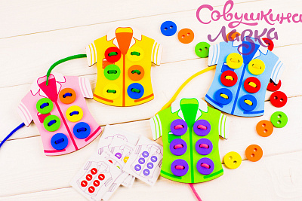
Такую шнуровку можно сделать самим дома из цветного картона.
Понадобится цветной картон, цветные шнурки, цветные крупные пуговицы.
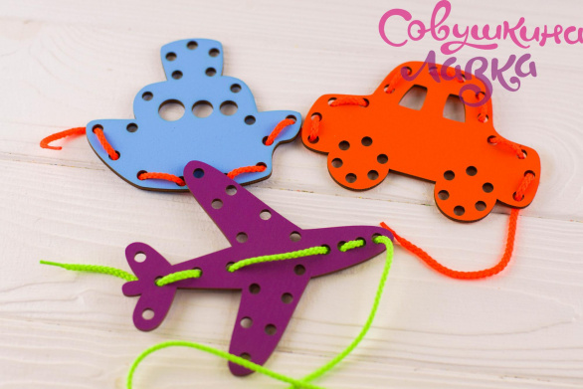
Шнуровка «Транспорт»

